PISA试题选摘
1.阅读下文并回答问题。
温室效应：事实还是幻想？
生物需要能量才能生存，而维持地球生命的能量来自太阳。太阳非常炽热，将能量辐射到太空中，但只有一小部分的能量会到达地球。
地球表面的大气层，就像包裹着我们的星球表面的毯子一样，保护着地球，使它不会像真空的世界那样，有极端的温差变化。
大部分来自太阳的辐射能量，会穿过大气层进人地球。地球吸收了部分能量，其他则由地球表面反射回去。部分反射回去的能量，会被大气层吸收。
由于这个效应，地球表面的平均温度比没有大气层吸收能量时的温度高。大气层的作用就像温室一样，因此有了“温室效应”一词。
温室效应在20世纪越来越显著。
事实表明，地球大气层的平均温度不断上升。报刊杂志上常说，二氧化碳排放量增加，是20世纪气温上升的主要原因。
小德有兴趣研究地球大气层的平均温度和地球上二氧化碳排放量之间的关系。
他在图书馆找到下面两幅曲线图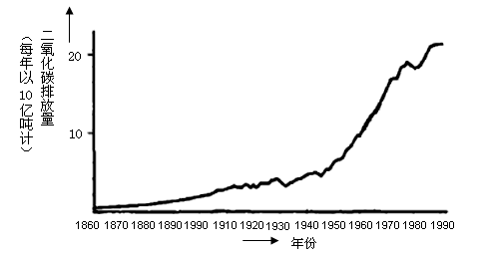
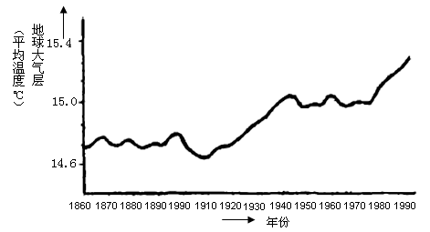
小德从曲线图中得出结论，认为地球大气层平均温度的上升，显然是由二氧化碳排放增加而引起的。
问题1：
曲线图中有什么数据支持小德的结论？
问题2：
小德的同学小妮却不同意他的结论。她比较两幅曲线图，指出其中有些资料并不符合小德的结论。
请从曲线图中举出一项不符合小德结论之处： 并说明理由：
问题3：
小德坚持自己的结论，即地球平均温度的升高，是由于二氧化碳排放的增加而引起的，但小妮则认为他的结论太草率。她说：“在接受这个结论之前，你必须确定在大气层内其他会影响温室效应的因素维持不变。”
请写出小妮所指的其中一个因素：

2.在很多国家里，可以通过超声波扫描技术显示出婴儿的图像。对于母亲和婴儿来说，人们认为超声波是安全的。
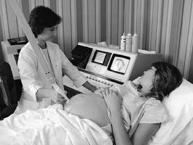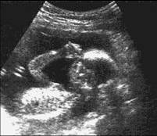
图中这个医生正拿着探头在这个即将成为母亲的妇女腹部移动。探头发出的超声波进入妇女的腹部。在腹内，这些超声波从胎儿的皮肤表面被反射回来，然后又被探头收集起来，最后转送到可以显示影像的一个机器中。
问题1：
为了形成一个影像，这个超声波仪器需要计算出婴儿表面到探头的距离。超声波通过腹部的速度为1540 m/s。这个机器必须要测量出哪个数据才能计算出婴儿表面到探头的距离。

问题2：
婴儿的影像也可以通过使用x光获得。可是，医生建议妇女在怀孕期间避免在腹部使用X光检查。为什么要特别强调在妇女怀孕期间要避免腹部使用X光检查 ？
问题3：
怀孕妈妈的超声波检查可以提供以下问题的答案吗？在右侧方格中填“是”或“否”
肚子里有几个胎儿？
胎儿的眼睛是什么颜色的？
胎儿是否发育正常？

3.
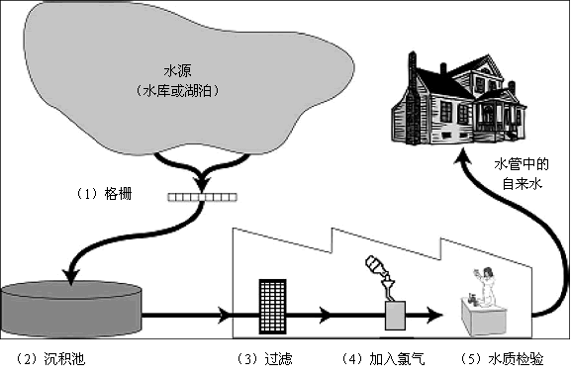
上图表示城市住宅饮用水的处理过程。
问题 1
有一个良好的饮用水源很重要。在地底下发现的水被称为地下水。为什么地下水比湖水和河水等地表水有更少的细菌和颗粒污染，请给出一个原因。
问题 2
水的清洁处理通常有包括不同技术的几个步骤。清洁过程如图中的4个步骤（数字1－4）。在第二个步骤，水收集在沉积池中。该步骤通过什么方式让水更干净？ （ ）
A.水中细菌死亡 B.水中加入氧 C.砾石和沙子沉入底部 D.有毒物质被分解
问题 3
在清洁过程的第四步要把氯气加入水中，为什么要这样做呢？
问题 4
假设科学家们在检测自来水厂的水时发现，清洁处理过程完成后的水中有一些危险的细菌。
人们在家中饮用该水之前应该作什么处理？
问题5
饮用受污染的水会引起下面的健康问题吗？（ ）A. 糖尿病B. 腹泻C. 人体免疫缺损病毒/艾滋病

4. 大峡谷位于美国的一个沙漠中。它是一个十分大且深的峡谷，包含许多岩石的地层。从前某一次地壳运动时，把这些地层提升。目前大峡谷的部分深度是1.6km。科罗拉多河则在峡谷的底部流过。
参看以下从它的南麓所拍摄的大峡谷照片。一些不同岩石的地层可以从峡谷的岩壁上看到。
问题1： 大峡谷形成的原因是什么？
问题2：每年大约有五百万人游览大峡谷郊野公园。这么多的游客对公园所造成的破坏受到关注。
下列问题能否通过科学探究来回答？( )A. 步行小径的使用会造成部分的侵蚀？B. 公园地区是否像它100年前一样的美
问题3： 大峡谷的气温范围在0℃到40℃之间。虽然它是在沙漠地区，但岩石的缝隙中有时会含有水。这些气温的变化和岩石缝隙内的水如何促使岩石的破裂加速？（ ）
A.结冰的水摧毁温暖的岩石 B.水把岩石冻结在一起
C.冰让岩石的表面光滑 D.结冻的水在岩石缝隙中膨胀
问题4： 在大峡谷的石灰岩A地层里有许多海洋动物的化石，如蛤、鱼和珊瑚。数百万年前发生了什么事情，导致这些化石在石灰岩A地层里被发现？（ ）
A.在古老的年代，人们把海产品从海洋带到这个地区
B.海洋过去曾经更加波涛汹涌，海中生物被巨浪冲击到内陆
C.在那段时间曾有个海洋覆盖着这个地区，后来退去了
D.一些海洋动物在移居大海前，曾经居住在陆地上
问题5：表中给出了某地三天中不同时间的温度：
 | 上午6点 | 上午9点 | 中午12点 | 下午3点 | 下午6点
星期一  星期二  星期三 | 15℃  15℃  8℃ | 17℃  15℃  10℃ | 20℃  15℃  14℃ | 21℃  5℃  14℃ | 19℃  4℃  13℃
请问什么时候的风更冷？（ ）
- 星期一的早晨 B．星期一的下午 C．星期二的早晨 D．星期二的下午 E. 星期三的下午

5.阅读下面的新闻报道，并回答下列问题：
生物多样性是环境保护的关键
一个生物多样性（即生物物种多种多样）丰富的生态系统比一个生物多样性较贫乏的生态系统更能应对人类引起的环境变化。
参看下图中的两个食物网，箭头表示一种生物被另一个生物所食。图中的食物网比现实中生态系统中的食物网要简单得多，但它仍然可以表示生物多样性丰富与贫乏的差异。
食物网B代表了一个生物多样性非常贫乏的情境，很多生物的食物来源只有一条途径。食物网A 代表了生物多样性相对较丰富的生态系统，这样很多生物有多种可选择的食物来源。一般认为，生物多样性的丢失是非常严重的问题，不仅仅是因为生物的灭绝意味着与之相关的伦理和功利用途都将消失，而且也因为那些尚能遗留下来的生物更加容易受到威胁，而在将来也遭到灭绝。
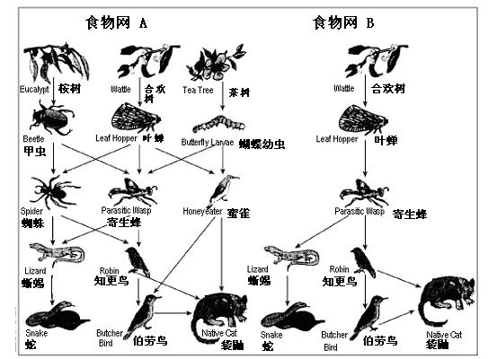
问题1：文中提到“食物网A 代表了生物多样性相对较丰富的生态系统，这样很多生物有多种可选择的食物来源。”观察食物网A，在这个食物网中只有两种动物有三个食物来源，这两种动物是什么？（ ）
A．袋鼬和寄生蜂 B。袋鼬和伯劳鸟 C。寄生蜂和叶蝉 D。寄生蜂和蜘蛛 E。袋鼬和蜜雀
问题2：食物网A和食物网B在不同的地理位置，如果叶蝉（Leaf Hopper）在这两个地方都死亡了，下列哪项陈述是关于叶蝉死亡对食物网影响的最好的预测和解释。（ ）
A．在食物网A中的影响更大，因为寄生蜂在食物网A中只有一个食物来源。
B．在食物网A中的影响更大，因为寄生蜂在食物网A中有多个食物来源。
C．在食物网B中的影响更大，因为寄生蜂在食物网B中只有一个食物来源。
D．在食物网B中的影响更大，因为寄生蜂在食物网B中有一多个食物来源。

6.阅读下面文章，回答下面问题。
文章简介：报纸上一篇文章叙述了22岁的名叫Jessica的学生的故事，她以巧克力做日常食物。她声称身体健康，稳定保持50公斤的体重。她每周吃90 根巧克力，除了每5天一次适当的饮食外，不吃其他任何食物。一位营养专家评论说，“一个人能依靠这样的膳食生活，我感到很惊讶。脂肪能给她生存的能量，但她得不到平衡的膳食。巧克力中有一些矿物质和营养，但她没有足够的维生素。在她今后的生活中，她将面临严重的健康问题。”
另外，一本有关营养价值的书中有关于巧克力的资料（如表1）。假设这些资料适合Jessica 吃的那种巧克力，同时假设Jessica吃的巧克力每根重量为100克。
表1：每100克巧克力所含营养
蛋白质（克） | 脂肪（克） | 碳水化合物（克） | 矿物质 |  | 维生素 |  |  | 总能量  （千焦）
蛋白质（克） | 脂肪（克） | 碳水化合物（克） | 钙  （毫克） | 铁  （毫克） | A | B  （毫克） | C | 总能量  （千焦）
5 | 32 | 51 | 50 | 4 | － | 0.20 | - | 2142
问题1：按照资料表，每100克巧克力含有32克脂肪，提供2142千焦的能量，营养专家说：“脂肪能提供给她生存的能量……”。如果一个人吃100克巧克力，能获得2142千焦的能量，这些能量是不是全部来自巧克力中含有的32克脂肪？请依据资料表，作出回答并予解释。

问题2：营养专家说Jessica “…没有足够的维生素。”巧克力中不含维生素C，但她可能在“每5天一次适当的饮食”中食用富含维生素C的食物来弥补这种不足。在下列四种食物中：（1）鱼（2）水果（3）米饭（4）蔬菜；你应该向Jessica推荐那两种食物用于弥补她的维生素C的不足？ （ ）
A.1和2 B.1和3 C.1和4 D.2和3 E.2和4 F.3和4
7.
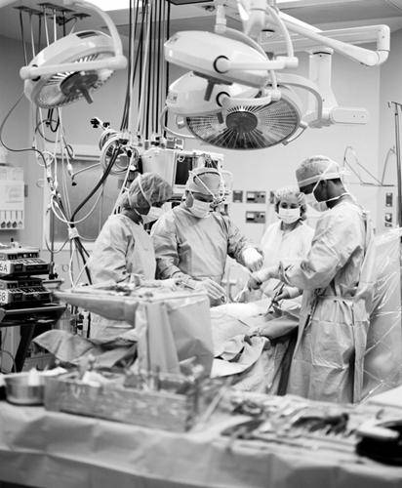
问题1：在进行手术的时候，病人通常要通过打麻醉剂来使他们感觉不到痛。麻醉剂通常是以气体的形式通过盖着鼻子和嘴巴的面罩来传输给病人。下面的几个人体系统，哪些参与了麻醉剂气体的传输？( )A. 消化系统B. 神经系统C. 呼吸系统
问题2：手术所用到的外科手术器材为什么都必须经过杀菌处理？

问题3：病人动完手术后还不能吃喝，所以他们必须依靠包含水分、糖分和盐的点滴来维持生命。有时候点滴内也会加入抗生素和镇定剂。为什么点滴中的糖分对于手术后的病人很重要？（ ）
A 为了防止脱水。B 为了减轻手术后的痛苦。
C 为了治疗手术后的感染。D 为了补充必须的营养。
问题4：器官移植手术正变得越来越平常。下面的图表，是由一家医院提供的，2003年该医院所移植的器官和数量。
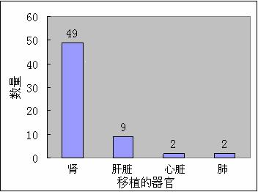
下面的结论是否可以从上面的图表中得出？（ ）
A．如果肺被移植了，那么心脏也要跟着被移植；B.肾是人体最重要的器官；C.大部分被移植器官的病人都患有肾病
8.你可以参考这一页中有关金属王冠部分的信息，回答这些问题。国王给金匠一块纯金属。他要求金匠用这块金属为他制一个王冠。
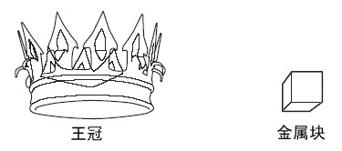
金匠将王冠交给国王，国王仔细观察后认为金匠可能用其他纯金属或合金代替他所给的纯金属制成了王冠。他称了王冠，重量与原来的金属块一样，都是2400g。但国王还是没有消除疑虑，他请来一些科学家帮助他调查王冠到底是用什么制成的。科学家五次测量王冠的体积。根据每次测量结果，他们计算出了王冠的密度。如下表：
测试次数 | 王冠的体积（cm³） | 王冠的密度（g/cm³）
1 | 202 | 11.88
2 | 200 | 12.00
3 | 201 | 11.94
4 | 198 | 12.12
5 | 199 | 12.06
A．科学家为什么要五次测量王冠的体积？
B．科学家向国王报告王冠的密度是12.0g/cm³。请说明科学家是怎样利用他们的测量结果获得这一密度值的。
9.过氧化钠与水的反应也能用来制取氧气： Na₂O₂+2H₂O＝2NaOH+H₂O₂，2H₂O₂＝2H₂O＋O₂↑。已知：当NaOH溶液的质量分数大于24%时，酚酞显无色；H₂O₂具有漂白性，能使有色有机物氧化褪色。现将0.39g Na₂O₂溶解在10.0mL过量水中，再向所得溶液中滴入2滴酚酞，溶液先变红，片刻后红色褪去。据此回答下列问题：
①甲同学认为红色褪去的原因是由于溶液中NaOH的质量分数过大，此种说法________（填“正确”或“不正确”）。请通过计算加以说明。（假设过氧化氢完全分解；水的密度为1 g/cm³）
②乙同学认为红色褪去的原因是由于反应后的溶液中有过氧化氢存在。请设计实验加以证明。

10.归纳式探究：
（1）让一摞整齐的纸从斜面滑下，发现纸张变得不齐了，这是由于纸张之间有摩擦造成的。同样，让液体在管道中流动，液体也可以看作是由许多片液层组成的，各片层之间也存在着___________，产生液体内部的阻力，这就是液体的粘滞性。
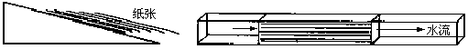

（2）晓丽用长度相同的细管来研究液体的粘滞性，做了如下实验。
在温度相同的情况下，测得1s内通过细管的液体体积如下：
实验次数 | 液体种类 | 细管半径/mm | 细管两端压强差 | 通过细管的液体体积/mm²
1 | 水 | 1 | P | 100
2 | 油 | 1 | P | 2
3 | 水 | 2 | P | 1600
4 | 油 | 2 | P | 32
5 | 水 | 3 | P | 8100
6 | 水 | 1 | 2P | 200

①可见，在相同条件下，通过细管的水的体积__________通过细管的油的体积。这说明不同液体的沾滞性不同，我们用液体的粘滞系数η表示。η水＜η油。
②下面是几种流体的粘滞系数表：
温度/℃ | 蓖麻籽油的η/Pa·s | 水的η/×10^{－3}Pa·s | 空气的η/×10^{－6}Pa·s
0  20  40  60 | 5.3  0.986  0.231  0.080 | 1.792  1.005  0.656  0.469 | 17.1  18.1  19.0  20.0

可见：一般情况下，液体的粘滞系数随温度的升高而____________。
③在晓丽用油做的实验中，若细管半径是3mm，1s内通过细管的油的体积是40.5mm³，
则细管两端的压强差是__________________。

11.阅读下列报纸文章，回答后面的问题。
玛丽·梦特娇（Mary Montague）是一个美丽的女子。1715年，她患上天花病后得以生存，但留下疤痕。1717年，住在土耳其的时候，她看到一种预防接种的方法在那里普遍使用。这种治疗方法就是找一种弱型的天花病毒植入健康的年轻人的皮肤，于是被接种者就生病了，但多数情况下病情只是轻微程度。
玛丽·梦特娇信任这种接种方法的安全性，于是就让她的儿子和女儿都接种了。
1796年，爱德华·杰纳（Edward Jenner）用一种与天花病毒相联系的牛痘的病毒接种，在体内产生了天花的抗体。与接种天花相比，这种治疗方法几乎不产生副作用，且接种者也不会传染他人。这种疗法就是著名的疫苗接种。
（1）哪种疾病可以用接种方法来抵抗的？（ ）
A. 象血友病这样的遗传疾病。 B. 象脊髓灰质炎这样的由病毒引起的疾病。
C. 象糖尿病这样的身体功能退化的疾病。 D. 任何一种没法治疗的疾病。
（2）如果动物或人生了细菌性传染病后康复了，引起疾病的这类细菌往往不太会再使人生病。这种情况的原因是什么？( )
A. 身体杀灭了可能引起疾病的所有细菌B. 这种细菌繁殖前就被身体内产生的抗体杀
C.红血球杀灭了所有可能引起同一种疾病的细菌D红血球浮获并从身体内除掉了这类细菌（3）给出一个理由说明为什么尤其要推荐儿童和老年人接种流感疫苗？

（4） 体育活动
有规律的适度体育活动对我们的身体是有益的。
（1）有规律的体育活动的益处是什么？（ ）A. 体育活动能够预防心脏病和血液循环病B. 体育活动导致健康的食欲C.有规律的体育活动能有效地预防天花病D。有规律的体育活动使肌肉得到锻炼，肌肉的血流量增加了E。有规律的体育活动可以在身体内形成大量的脂肪。

